

**LES TROD (TESTS RAPIDES D’ORIENTATION DIAGNOSTIQUE ET D’ÉVALUATION) EN PHARMACIE D’OFFICINE**

**1. DEFINITION**

Un TROD est un **DMDIV** (dispositif médical in vitro) (Art. L.5122-1 et R.5122-1 du CSP par transposition de la directive 98/79/CE) destiné à être utilisé par un professionnel de santé ou par une personne formée. Il s’agit de réaliser un test, recueil ou traitement de signal biologique **à visée d'orientation diagnostique** (Art. L6211-3 du CSP).

Sa mise sur le marché est conditionnée à l’obtention du marquage CE garant de la conformité du produit à la directive 98/79/CE sauf dérogation signalée par l’ANSM.

Les conditions de réalisation des TROD sont décrites dans un arrêté (cf. ci-dessous) qui détermine les types de TROD autorisés, les professionnels de santé habilités à réaliser ces TROD et les conditions dans lesquelles ils doivent être réalisés.

Les TROD diffèrent des autotests, car ces derniers sont destinés à être réalisés par les patients eux-mêmes (exemples : test de grossesse, test d’ovulation, autosurveillance glycémique…)

Selon les dispositions de l’[arrêté du 1er août 2016](https://www.legifrance.gouv.fr/download/pdf?id=ebGUHnb0XJ0enNWVvQwQN_67QlabZUPLYjkzpSGUbcg=) *déterminant la liste des tests, recueils et traitements de signaux biologiques qui ne constituent pas un examen de biologie médicale, les catégories de personnes pouvant les réaliser et les conditions de réalisation de certains de ces tests, recueils et traitements de signaux biologiques* modifié par [arrêté du 13 juillet 2023](https://www.legifrance.gouv.fr/jorf/id/JORFTEXT000048481047), les pharmaciens sont autorisés à réaliser quatre types de TROD :

* le **test capillaire d’évaluation de la glycémie**,  destiné au repérage d’une glycémie anormale dans le cadre d’une campagne de prévention du diabète ;
* le **test oropharyngé des angines à streptocoque A**, visant l’orientation diagnostique en faveur d’une angine bactérienne ;
* le **test oropharyngé de la grippe**, permettant l’orientation diagnostique en faveur d’une grippe ;
* **le test urinaire de recherche *a minima* de nitriturie et de leucocyturie**, dans le cadre de bilan de symptôme(s) évocateur(s) d’une cystite aigüe non compliquée chez la femme.

Selon les dispositions de l’[arrêté du 1er juin 2021 (art. 27 et 29)](https://www.legifrance.gouv.fr/loda/id/JORFTEXT000043575801/2024-02-26/) *relatif aux mesures d'organisation et de fonctionnement du système de santé maintenues en matière de lutte contre la Covid 19,* les pharmaciens sont également autorisés de manière exceptionnelle à réaliser :

- **des TROD sur sang capillaire de détection des anticorps dirigés contre le SARS-CoV-2 ;**

**- des TROD antigéniques sur prélèvement nasal pour la détection du SARS-CoV-2 en période de circulation active du virus.**

**2. CONDITIONS DE REALISATION DES TROD**

Afin d’obtenir un résultat fiable, l’utilisation d’un TROD doit être **maîtrisée** par son utilisateur.

Le pharmacien doit prendre connaissance de la notice d’utilisation du TROD et respecter les conditions de réalisation des TROD à l’officine définies par l’arrêté du 1er août 2016, notamment :

* Disposer d’un espace de confidentialité (accessible depuis l’espace client sans accès possible à des médicaments) ;
* Disposer d’une procédure d’assurance qualité contenant la fiche de réalisation pratique du test et les modalités de traçabilité des résultats ;
* Procéder à l’information du patient et du médecin traitant ;
* Tracer le résultat dans le dossier du patient.

Toute défaillance ou altération du test ou de l'appareil de mesure susceptible d'entraîner des effets néfastes pour la santé des personnes doit être déclarée sans délai à l’ANSM par mail à : [reactovigilance@ansm.sante.fr](mailto:reactovigilance@ansm.sante.fr) .

Il conviendra d’utiliser les équipements de protection individuels (masque, gants, lunettes de protection, visière, blouse) et d’adopter les mesures d’hygiène (lavage des mains, désinfection, cheveux attachés, collecte des DASRI) adaptés au type de prélèvement effectué.

* Un TROD n’est pas un acte de biologie médicale et ne se substitue pas au diagnostic réalisé au moyen d'un examen de biologie médicale. Le pharmacien doit en informer le patient. Il doit également l’informer que **le résultat du TROD doit être confirmé par un examen de biologie médicale** si la démarche diagnostique ou thérapeutique le justifie.
* Le résultat est rendu **sous la responsabilité́ du pharmacien réalisant le test**.

**3. TROD AUTORISES AUX PHARMACIENS**

|  |  |  |  |
| --- | --- | --- | --- |
| **Tests** | **But** | **Conditions restrictives d’utilisation** | **Arrêté** |
| **Test sur sang capillaire d’évaluation de la glycémie** | Repérer une glycémie anormale dans le cadre d’une campagne de prévention du diabète | Dans le cadre des campagnes de prévention | [Arrêté du 1er août 2016](https://www.legifrance.gouv.fr/affichTexte.do?cidTexte=JORFTEXT000032967712&categorieLien=id) |
| **TROD oro-pharyngé des angines à streptocoque béta-hémolytique du groupe A** | Orientation diagnostique en faveur d’une angine bactérienne |  | [Arrêté du 1er août 2016](https://www.legifrance.gouv.fr/affichTexte.do?cidTexte=JORFTEXT000032967712&categorieLien=id)  [Arrêté du 29 juin 2021](https://www.legifrance.gouv.fr/jorf/id/JORFTEXT000043715927)  [Arrêté du 31 octobre 2023](https://www.legifrance.gouv.fr/download/pdf?id=5okLaXzVFxR8uk56stYkYklqajYle0bwMRsYTZ99Ki0=) |
| **TROD oro-pharyngé de la grippe** | Orientation diagnostique en faveur d’une grippe | Non recommandé en dehors des périodes épidémiques | [Arrêté du 1er août 2016](https://www.legifrance.gouv.fr/affichTexte.do?cidTexte=JORFTEXT000032967712&categorieLien=id) |
| **TROD de recherche *a minima* de nitriturie et de leucocyturie** | Bilan de symptôme(s) évocateur(s) d’une cystite aigüe non compliquée chez la femme. |  | [Arrêté du 13 juillet 2023](https://www.legifrance.gouv.fr/jorf/id/JORFTEXT000048481047)  Attention ! D’autres textes restent à paraitre pour la mise en œuvre de ce TROD |
| **TROD sur sang capillaire et TROD antigénique par prélèvement nasal du Covid-19** | Orientation diagnostique en faveur de la présence d’anticorps dirigés contre  le SARS-CoV-2 | Mesure exceptionnelle et en période de circulation du virus | [Arrêté du 1er juin 2021 (art. 27 et 29)](https://www.legifrance.gouv.fr/loda/id/JORFTEXT000043575801/2024-02-26/) |

* **3.1 TEST SUR SANG CAPILLAIRE D’ÉVALUATION DE LA GLYCÉMIE**

L’utilisation des tests capillaires d’évaluation de la glycémie est autorisée dans le cadre des campagnes de dépistage et de prévention du diabète de type 2 uniquement.

Cela permet d’orienter un patient présentant une hyperglycémie vers son médecin traitant qui confirmera ou infirmera l’existence d’un diabète de type 2.

Ce test est destiné aux patients jugés à risque. Pour repérer les sujets à risque de développer un diabète de type 2, le pharmacien peut utiliser un [test en ligne](https://contrelediabete.federationdesdiabetiques.org/le-test/) ou le test de FINDRISK (Finnish Diabetes Risk Score) recommandé par la HAS qui est composé de 9 questions (sexe, âge, IMC, tour de taille, activité physique, alimentation, HTA, antécédent d’hyperglycémie et antécédents familiaux).

Si suite au test le patient est considéré à risque, le pharmacien lui recommandera les règles hygiéno-diététique à suivre et pourra lui proposer un test capillaire d’évaluation de la glycémie.

⮚ En cas d’hyperglycémie observée à deux reprises, **supérieure à 1,40 g/L (non à jeun) ou supérieure à 1,10 g/L (à jeun)**, le pharmacien réorientera le patient vers son médecin traitant pour la suite de sa prise en charge. *(Mallaurie Laporte. Les tests rapides d’orientation diagnostique et autotests à l’officine. Sciences du Vivant [q-bio]. 2019. dumas-02417455)*

Lors des campagnes de dépistage et de prévention du diabète de type 2, le [Cespharm](http://www.cespharm.fr/fr/Prevention-sante) met à votre disposition l’affiche de la campagne ainsi qu’un dépliant destiné au patient comportant le questionnaire permettant l’évaluation du risque de développer un diabète.

* **3.2. TROD OROPHARYNGE DES ANGINES À STREPTOCOQUE BETA-HEMOLYTIQUE DU GROUPE A**

L’utilisation des TROD angine à streptocoque beta-hemolytique du groupe A s’inscrit dans le plan de lutte contre l’antibiorésistance, enjeu de santé publique majeur.

Ils permettent de détecter l’origine virale ou bactérienne d’une angine et ainsi de diminuer le recours à une antibiothérapie inutile (plus de 80% des angines étant d’origines virales).

La réalisation des TROD angine en officine est prise en charge par l’Assurance maladie.

⮚ Les TROD angine ne sont indiqués que chez les patients éligibles. La réglementation a prévu les critères de non-éligibilité :

– Enfant de moins de 10 ans ;

– Tableau évocateur de rhino-pharyngite (rhume) ;

– Patient à risque d'immunodépression (patient vivant avec le VIH, patient sous traitement immunosuppresseur, dont corticothérapie au long cours et cancer sous chimiothérapie) ;

– Patiente enceinte fébrile (température > 38 °C) ;

– Patient > 70 ans avec température > 38 °C ;

– Episode similaire de mal de gorge traité par antibiotique dans le mois précédent, sur la base du déclaratif patient ;

– Altération de l’état général avec asthénie importante, anorexie ;

– Fièvre élevée (température > 39 °C) ou fièvre (température > 38°) d’une durée > 3 jours ;

– Difficulté pour respirer ou parler ;

– Douleur limitant les mouvements de la tête et du cou ;

– Douleur strictement ou principalement unilatérale ;

– Limitation d'ouverture buccale ;

– Peau rouge ou tuméfiée au niveau du cou, du thorax ou du visage.

L’[arrêté du 31 octobre 2023](https://www.legifrance.gouv.fr/download/pdf?id=5okLaXzVFxR8uk56stYkYklqajYle0bwMRsYTZ99Ki0=) présente un logigramme (cf. page suivante) de décision incluant l’établissement du score de Mac Issac (cf. tableau suivant)



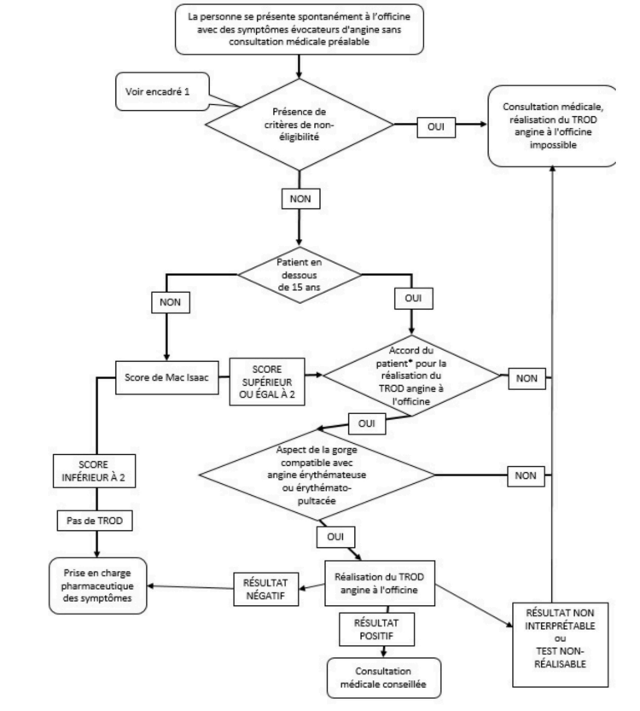

La réalisation d’un TROD angine peut également être effectuée dans le cadre d’une ordonnance de dispensation conditionnelle présentant la mention « si TROD angine positif » en regard de l’antibiotique et datant au plus de 7 jours.

Dans ce cas, les critères d’éligibilité changent et le patient peut être âgé d’au moins 3 ans.

(Cf. logigramme ci-dessous)

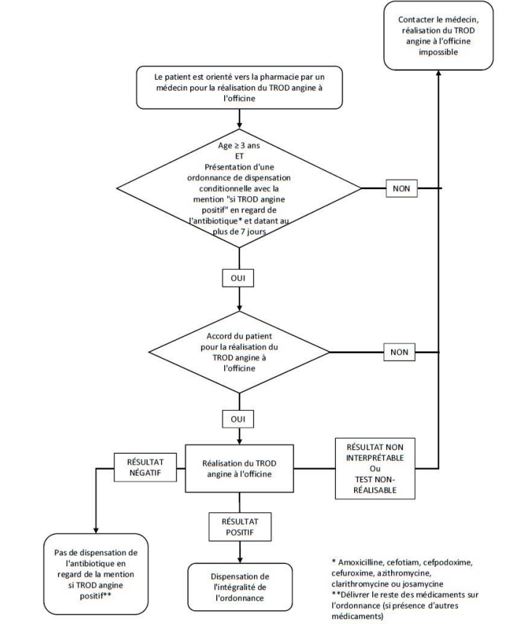

Un [état des lieux](https://ansm.sante.fr/uploads/2023/10/16/20231016-controle-du-marche-trod-angine-strep-a-2023.pdf) évaluant les TROD angine conformes à la règlementation en vigueur et disponibles sur le marché français a été publié par l’ANSM.

* **3.3. TROD OROHARYNGE DE LA GRIPPE**

Les TROD grippe ont pour objectif de confirmer l’étiologie grippale afin de mettre en œuvre rapidement le traitement antiviral curatif et/ou prophylactique et ainsi réduire les risques de survenue de formes compliquées de grippe et d’interrompre la transmission.

**À noter :** Les TROD grippe ont une excellente VPP (valeur prédictive positive) mais une faible VPN (valeur prédictive négative). Leur négativité ne permet donc pas d’exclure un cas de grippe.

• Les TROD grippe recommandés par le CNR des virus des infections respiratoires sont disponibles sur [https://www.pasteur.fr](https://www.pasteur.fr/sites/default/files/rubrique_pro_sante_publique/les_cnr/virus_des_infections_respiratoires_dont_grippe/trod-grippe-france-2017-20191030.pdf)

• L’utilisation des TROD grippe n’est pas recommandée en dehors des périodes de circulation virale intense. Vous pouvez consulter l’évolution de l’épidémie grippale sur [Santé publique France](https://www.santepubliquefrance.fr)

* **3.4 TROD DE RECHERCHE *A MINIMA* DE NITRITURIE ET DE LEUCOCYTURIE (CYSTITE)**

Le TROD de recherche *a minima* de nitriturie et de leucocyturie est remboursé par l’Assurance Maladie. Il s’effectue sur les urines d’une patiente.

Cette recherche peut se faire directement pour une patiente se présentant spontanément à la pharmacie ou à partir d’une ordonnance de dispensation conditionnelle.

⮚ En cas de recherche directe pour une patiente présentant une gêne fonctionnelle urinaire, l’Assurance Maladie propose un [document](https://www.ameli.fr/sites/default/files/Documents/memo_bandelettes_urinaires_pharmacien_assurance-maladie.pdf) présentant un arbre décisionnel associé notamment à des critères d’éligibilité :

- Femme de 16 à 65 ans,

- brulures mictionnelles, dysurie, pollakiurie, mictions impérieuses.

⮚ Présentation d’une ordonnance avec dispensation conditionnelle :

La délivrance de l’antibiotique n’est effectuée que si le test est positif.

Vous trouverez plus d’information sur le site [AMELI](https://www.ameli.fr/paris/pharmacien/sante-prevention/cystites-depistage).

**Important ! Des textes doivent paraitre sur les modalités pratiques de réalisation des tests.**

* **3.5. TROD SUR SANG CAPILLAIRE ET SUR PRELEVEMENT RHINOPHARYNGE DU COVID-19**

**3.5.1.** **Concernant les TROD capillaires COVID-19 permettant** **la détection des IgG et IgM anti-SARS-CoV-2 :**

Il convient de suivre les [recommandations de la HAS](https://www.has-sante.fr/jcms/p_3273496/fr/covid-19-quelle-utilite-aujourd-hui-pour-les-tests-serologiques#:~:text=La%20HAS%20rappelle%20que%20ces,symptomatiques%20sans%20signe%20de%20gravit%C3%A9) concernant les indications de ces tests.

**3.5.2. Concernant les TROD antigéniques par prélèvement rhinopharyngé :**

Les TROD peuvent être réalisés soit dans le cadre d’un dépistage collectif organisé par une ARS, une préfecture ou un établissement d’enseignement au sein de population ciblée, soit dans le cadre d’un dépistage individuel. Dans ce dernier cas, il est réalisé au sein de la pharmacie selon les modalités suivantes :

* population éligible : toute personne symptomatique, y compris les mineurs de moins de 12 ans, et dont les symptômes datent de moins de 4 jours maximum ;
* réalisation du TROD par le pharmacien ou par l’une des personnes suivantes sous sa responsabilité :

- préparateur en pharmacie ;

- étudiant ayant validé la première année de pharmacie.

Dans tous les cas, le personnel doit être formé à l’acte de prélèvement.